バイヤーズミーティング 参加申込書
ＦＡＸ：０８６－２８６－９６９１
令和２年 月 日
企業名  （所属先）※ | （ふりがな）
所在地 ※ | 〒 －
ＴＥＬ ※ |  |  |  | Ｆ Ａ Ｘ
ＨＰ ※
ない場合はナシと
記入ください
業 種 ※
相談する
商品名等 ※
参加者 ※ | 部署名 |  | 役職  氏名
 | E-mail
参加者 | 部署名 |  | 役職  氏名
 | E-mail
相談したい
内容・課題等 ※
※は必須項目です。必ずご記入ください。

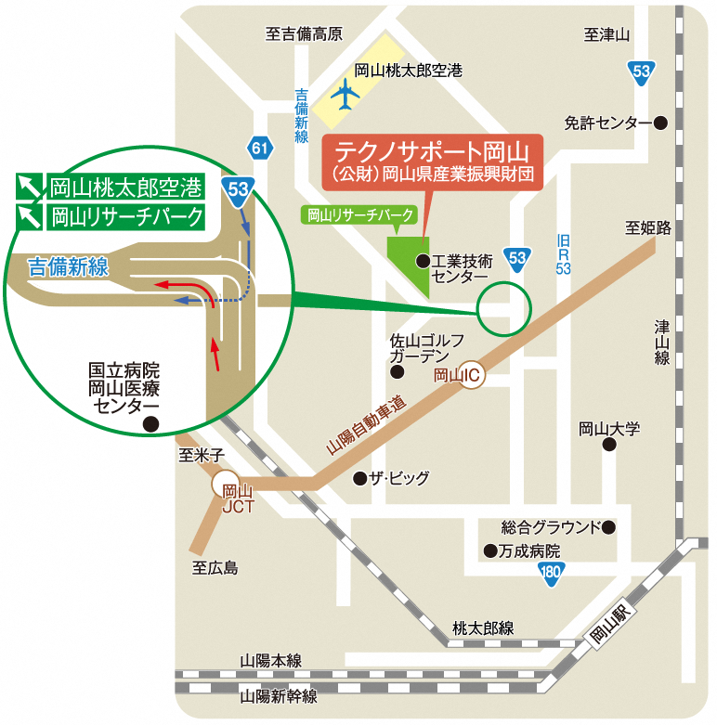

テクノサポート岡山 アクセス
◆お問い合わせ
公益財団法人岡山県産業振興財団
経営支援部 創業・販路開拓支援課
担当：藤井、小橋
〒701-1221
岡山市北区芳賀5301テクノサポート岡山
TEL：086-286-9677 E-Mail：shinfo@optic.or.jp
URL：http://www.optic.or.jp
※お伺いする個人情報は(公財)岡山県産業振興財団からの情報配信及び問い合わせへの回答等の連絡や本事業の円滑な遂行及び改善のための分析に使用します。

岡山県テクノサポート岡山 アクセス

